启东市英邦小学校服采购项目市场询价公告
启东市英邦小学拟对校服（如：春秋季、夏季、冬季）进行采购，经前期方案征集，现对校服价格进行市场询价，欢迎有资质、有能力的单位参与报价。现将有关事宜公告如下：报价单位随带样衣（按图及要求附样衣）。
一、项目名称：启东市英邦小学校服采购项目。
序号 | 货物名称 | 规格参数 | 图片
1 | 春秋季运动服  （上衣+裤子） | 1、面料品名：奥黛尔复合面料  2、面料成分：40%棉，60%聚酯纤维  3、规格克重：320g  4、后背增加反光条 | 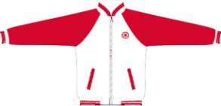  
2 | 夏季短袖T恤、长裤/短裙 | 1、面料品名：珠地网眼  2、面料成分：60%棉，40%聚酯纤维  3、规格：纱支：40支，克重220g | 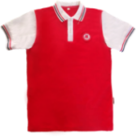  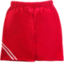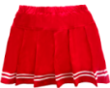
3 | 冬装冲锋衣 （三件套） | 1、面料品名：蜂巢格复合面料  2、面料成分：外壳100%聚酯纤维，防风防水防寒。内胆100%聚酯纤维，双刷双摇超细摇粒绒，克重300g/m²。  3、辅料：双层树脂拉链（可外穿）。  4、执行标准：GB18401-2010B类；GB31701-2015；GB/T31888-2015  5、帽子及后背增加反光条 | 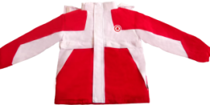  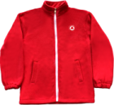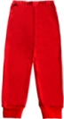
二、提交内容
1.市场询价报价表，须加盖公章；
2.经营许可的工商营业执照复印件一份（加盖公章）。
3.市场询价材料密封并加盖单位公章。
三、其他
1.市场询价材料寄达时间：自发布公告之日起至2026年1月9日15:00时间；
2.市场询价材料提交地点：启东市英邦小学，联系电话：15051208570；
3.供应商提供市场询价材料时须标明联系人及联系电话。
4.本次市场询价仅作为项目参考依据，不作他用，不接受质疑。
附件：启东市英邦小学校服采购项目市场询价报价表

启东市英邦小学
2026年1月2日
附件：英邦小学校服采购项目市场询价报价表
序号 | 货物名称 | 规格参数 | 数量（套） | 单价（元） | 金额（元）
1 |  | - 面料品名：  2、面料成分：  3、规格克重：  ......
2 |  | - 面料品名：  2、面料成分：  3、规格：
3 |  | - 面料品名：  2、面料成分：  3、辅料：  4、执行标准：  ......
4 | 合计报价金额
报价单位（盖章） |  |  | 联系人： 联系电话：

